Nachhaltigkeitsprogramm auf der Zielgeraden: Schneider Sustainability Impact belegt Fortschritte

Die Kombination aus globalen Initiativen und der Einbeziehung lokaler Ziele erweist sich als erfolgreich, um eigene Betriebe und Lieferketten nachhaltig zu steuern sowie Kunden und Partner bei der Erreichung ihrer Nachhaltigkeitsziele zu unterstützen
Ratingen, 30. April 2021 – Im Januar kündigte Schneider Electric, weltweit führend in der digitalen Transformation von Energiemanagement und Automatisierung, die Beschleunigung seiner Nachhaltigkeitsstrategie an. Um sechs langfristige Ziele in Bezug auf Klima, Ressourcen, Vertrauen, Chancengleichheit, Generationen und lokale Gemeinschaften zu erfüllen, wurde ein ehrgeiziger Aktionsplan bis 2025 festgelegt.
Drei Monate später ist das Nachhaltigkeitsprogramm – Schneider Sustainability Impact (SSI) 2021-2025 – auf dem besten Weg, um die Ziele für nachhaltige Entwicklung der Vereinten Nationen zu erreichen. Dabei setzt das Technologieunternehmen sowohl auf globale Initiativen als auch auf die Definition und Umsetzung lokaler Ziele. Mit dieser Strategie gelingt es dem Konzern, seine eigenen Betriebe und Lieferketten nachhaltig zu steuern und gleichzeitig seine Kunden und Partner dabei zu unterstützen, ihre Klima- und Nachhaltigkeitszeile zu erreichen.
Anfang des Jahres wurde Schneider Electric durch Corporate Knights als weltweit nachhaltigstes Unternehmen ausgezeichnet und blickt auf eine mittlerweile 15-jährige Führungsrolle in diesem Bereich zurück. Mit diesem Hintergrund und den Erfahrungen, die in das neue Nachhaltigkeitsprogramm einfließen, gelingt es den lokalen Teams in mehr als 100 Ländern, in welchen das Unternehmen tätig ist, Herausforderungen zu meistern sowie Chancen in den jeweiligen Märkten und Gemeinden zu nutzen.
Beispiele für bisherige lokale Projekte sind:
- Förderung des gleichberechtigten Zugangs zu digitalem Lernen für 24.000 Schüler in Indien durch die Stromversorgung von 100 koedukativen Schulen mit Solarenergie
- Umstellung auf eine vollständig elektrische Firmenwagenflotte in Norwegen bis 2023
- Ermutigung der koreanischen Mitarbeiter, den Umstieg auf Elektrofahrzeuge zu unterstützen
- Hinzufügen von 150 kreislauffähiger Produktreferenzen zu Schneiders internem Shop-Katalog für Mitarbeiter in Frankreich
- Fünffache Erhöhung der Ausgaben bei einheimischen Lieferanten in Australien als Teil des Reconciliation Action Plans
- Elektrische Produkte erhalten ein zweites Leben – durch die Spende an einen Online-Marktplatz für Bildungszwecke und zur Verbesserung der Elektroinstallationen von spanischen Familien, die von Energiearmut bedroht sind
Zitat
"Diese Kick-off-Phase ist entscheidend, um unsere globalen und lokalen Nachhaltigkeitsziele zu erreichen", sagt Olivier Blum, Chief Strategy and Sustainability Officer von Schneider Electric. "Wir haben hohe Erwartungen und freuen uns darauf, mit unserer Reise in Richtung einer kohlenstoffarmen und inklusiven Gesellschaft zu beginnen."

Ergebnisse und Highlights des SSI-Programms Q1 im Überblick
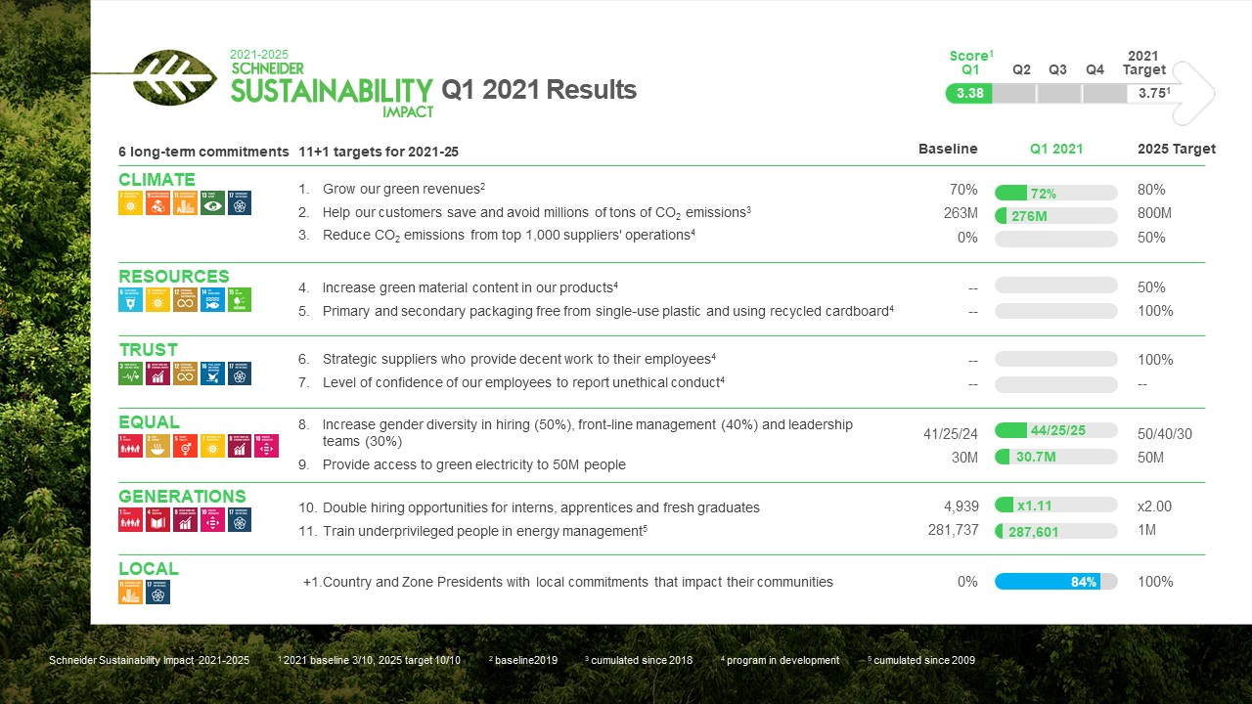

Weitere Informationen im aktuellen Nachhaltigkeitsbericht: Sustainability reports | Schneider Electric Global (se.com)
Weitere Details zu Schneiders finanziellen und au0erfinanziellen Leistung: Financial results | Schneider Electric Global (se.com)

Über Schneider Electric
Wir von Schneider Electric möchten die optimale Nutzung von Energie und Ressourcen für alle ermöglichen und damit den Weg zu Fortschritt und Nachhaltigkeit ebnen. Wir nennen das Life Is On.
Wir sind Ihr digitaler Partner für Nachhaltigkeit und Effizienz.
Wir fördern die digitale Transformation durch die Integration weltweit führender Prozess- und Energietechnologien, durch die Vernetzung von Produkten mit der Cloud, durch Steuerungskomponenten sowie mit Software und Services über den gesamten Lebenszyklus hinweg. So ermöglichen wir ein integriertes Management für private Wohnhäuser, Gewerbegebäude, Rechenzentren, Infrastruktur und Industrien.
Die tiefe Verankerung in den weltweiten lokalen Märkten macht uns zu einem nachhaltigen globalen Unternehmen. Wir setzen uns für offene Standards und für offene partnerschaftliche Eco-Systeme ein, die sich mit unserer richtungsweisenden Aufgabe und unseren Werten Inklusion und Empowerment identifizieren.
www.se.com
Entdecken Sie ‘Life Is On’
Folgen Sie uns auf: Hashtags: #SchneiderElectric #LifeIsOn #InnovationAtEveryLevel #EcoStruxure

